Perfeitamente sincronizado
B&R manipula e fabrica material de fusíveis
A tecnologia de automação da B&R facilita a sincronização precisa de correias transportadoras e robôs. Os blocos de função PLCopen facilmente configuráveis da empresa podem ser usados para implementar o rastreamento da correia transportadora.
Um crescente número de processos de linha de produção requer sincronização com correias transportadoras. Alcançando os níveis de precisão e velocidade necessários para esses processos, é necessário exigir uma solução de controle altamente complexa. A vantagem do rastreamento da correia transportadora é que, uma vez que a linha de produção nunca pára, pode atingir maiores volumes de produção.
Robótica totalmente integrada
A complexidade desses sistemas está aumentando constantemente, com a presença de robôs cada vez mais comuns. Suas tarefas variam desde a triagem simples até o processamento complexo do produto na correia transportadora. Os blocos de função PLCopen da B&R podem ser usados para todos os tipos de cinemática do robô e até mesmo permitir que os robôs sejam sincronizados com correias transportadoras múltiplas. As interfaces também são ideais para integrar aplicações HMI para todos os tipos de sistemas cinemáticos.
O robô pode mover-se livremente durante a fase de sincronização, o que também permite a manipulação complexa do produto. Uma característica especial da solução B&R é que a correia transportadora está totalmente integrada na aplicação. Um sensor externo que fornece informações sobre a posição atual da correia transportadora é tudo o que é necessário.
Hardware independente
A solução de rastreamento da correia transportadora da B&R é independente de hardware, o que permite o uso de diferentes sistemas de acionamento com diferentes cinemáticas. O aplicativo pode ser criado rápida e facilmente atualizado mais tarde. O robô pode ser substituído ou as correias transportadoras podem ser atualizadas a qualquer momento sem uma quantidade significativa de novos trabalhos de desenvolvimento. A maioria do software pode ser usado como-é sem qualquer alteração.

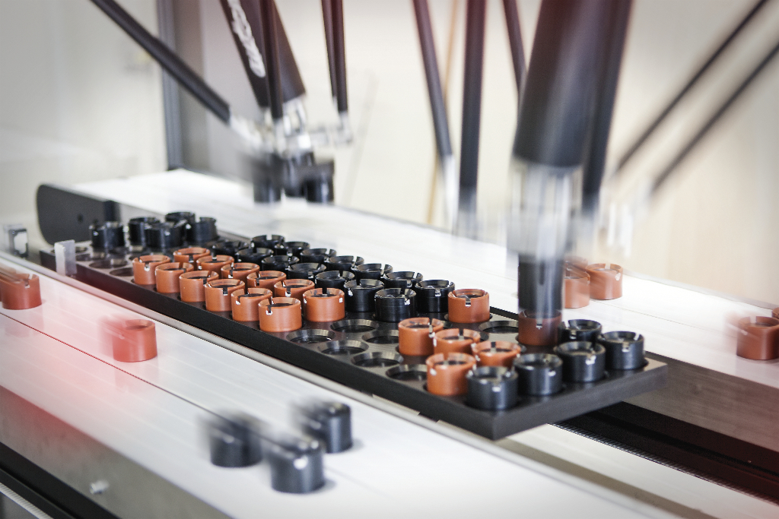
B&R facilita a sincronização de robôs e correias transportadoras.

Sobre a B&R
A B&R é uma empresa de automação inovadora com sede na Áustria e escritórios em todo o mundo. Como líder global em automação industrial, a B&R combina tecnologia de ponta com engenharia avançada para fornecer aos clientes em praticamente todas as indústrias soluções completas para automação de máquinas e fábricas, controle de movimento, IHM e tecnologia de segurança integrada. Com padrões de comunicação de fieldbus industriais como POWERLINK e openSAFETY, bem como o poderoso ambiente de desenvolvimento de software do Automation Studio, a B&R está constantemente redefinindo o futuro da engenharia de automação. O espírito inovador que mantém a B&R na vanguarda da automação industrial é impulsionado pelo compromisso de simplificar processos e superar as expectativas dos clientes.
Para mais informações, visite www.br-automation.com

